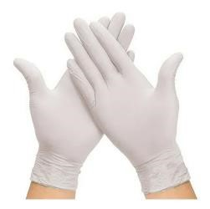  Protección | Los guantes de látex, goma o caucho son un tipo de guante fabricado de elastómeros. Tienen su principal uso en los trabajos relacionados con elementos químicos y/o que requieren limpieza. Se pueden llevar puestos al lavar platos para proteger las manos del detergente y del agua caliente.
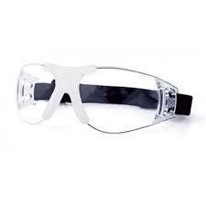  Protección | Monogafas de seguridad: Existen diferentes tipos, marcas y materiales de monogafas. Ellas se ajustan completamente a la cara y proveen protección contra salpicaduras en la manipulación de químicos o ante la presencia de gases y vapores.
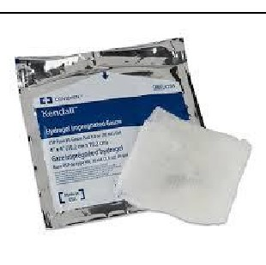  Curación | GASAS: para cubrir áridas después de que éstas sean lavadas y desinfectadas. Entre la herida y la venda debe existir siempre un apósito o gasa. VENDAS: se utiliza para envolver y sujetar apósitos que cubren heridas. Sirven también para inmovilizar partes doloridas o lesionadas.
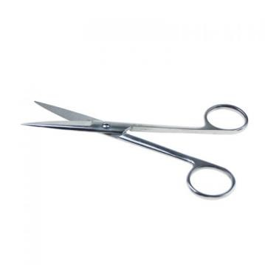  Corte | Es un equipo indispensable en botiquines y maletines de primeros auxilios. Ideal para cortar todo tipo de materiales al momento de prestar primeros auxilios no relacionado con el ambiente médico quirúrgico.
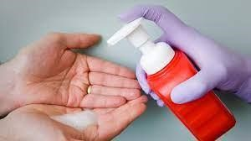  Desinfección | El alcohol, en presencia de agua, desnaturaliza las proteínas de los microorganismos. Es bactericida frente a las formas vegetativas de las bacterias (incluidas micobacterias), hongos y virus, pero es ineficaz frente a esporas(1,2).

